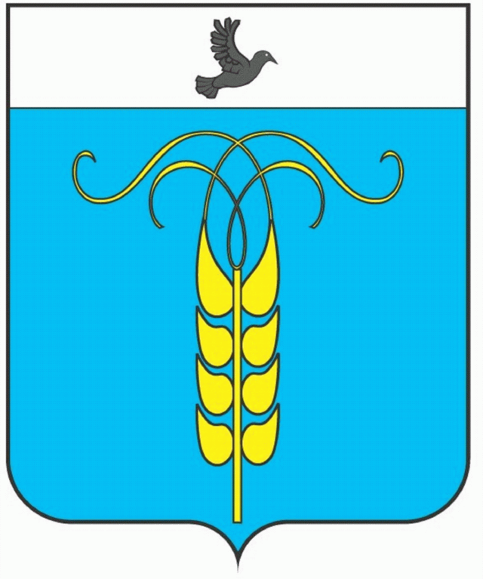
РЕШЕНИЕ
СОВЕТА ГРАЧЕВСКОГО МУНИЦИПАЛЬНОГО РАЙОНА
СТАВРОПОЛЬСКОГО КРАЯ

27 июля 2018 года № 61

«Об утверждении Положения о порядке выплаты
денежной компенсации стоимости санаторной путевки выборным должностным лицам органов местного самоуправления Грачевского муниципального района Ставропольского края, осуществляющим свои полномочия на постоянной основе, и лицам, замещающим должности муниципальной службы в органах местного самоуправления Грачевского муниципального района Ставропольского края»

В соответствии с законами Ставропольского края от 24 декабря 2007 г. № 78-кз "Об отдельных вопросах муниципальной службы в Ставропольском крае", от 29 декабря 2008 г. № 101-кз "О гарантиях осуществления полномочий депутата, члена выборного органа местного самоуправления, выборного должностного лица местного самоуправления", постановлением Правительства Ставропольского края от 21 августа 2003 г. № 158-п "Об утверждении Положения о порядке выплаты денежной компенсации стоимости санаторной путевки лицам, замещающим государственные должности Ставропольского края, государственным гражданским служащим государственной службы Ставропольского края", Уставом Грачевского муниципального района Ставропольского края Совет Грачевского муниципального района Ставропольского края

Р Е Ш И Л:
1. Утвердить прилагаемое Положение о порядке выплаты денежной компенсации стоимости санаторной путевки выборным должностным лицам органов местного самоуправления Грачевского муниципального района Ставропольского края, осуществляющим свои полномочия на постоянной основе, и лицам, замещающим должности муниципальной службы в органах местного самоуправления Грачевского муниципального района Ставропольского края.

2. Настоящее решение вступает в силу со дня его обнародования.

Заместитель председателя Совета Грачевского
муниципального района
Ставропольского края И.Ш. Саромецкая

Глава Грачевского
муниципального район
Ставропольского края Р.А. Коврыга

УТВЕРЖДЕНО
решением Совета Грачевского
муниципального района
Ставропольского края от 27 июля 2018 года № 61

Положение
о порядке выплаты денежной компенсации стоимости санаторной
путевки выборным должностным лицам органов местного самоуправления Грачевского муниципального района Ставропольского края, осуществляющим свои полномочия на постоянной основе, и лицам, замещающим должности муниципальной службы в органах местного самоуправления Грачевского муниципального района
Ставропольского края

1. Настоящее Положение о порядке выплаты денежной компенсации стоимости санаторной путевки должностным выборным лицам органов местного самоуправления Грачевского муниципального района Ставропольского края, осуществляющим свои полномочия на постоянной основе, и лицам, замещающим должности муниципальной службы в органах местного самоуправления Грачевского муниципального района Ставропольского края (далее - Положение), определяет порядок выплаты денежной компенсации стоимости санаторной путевки выборным должностным лицам органов местного самоуправления Грачевского муниципального района Ставропольского края, осуществляющим свои полномочия на постоянной основе (далее - выборные должностные лица), и лицам, замещающим должности муниципальной службы в Совете Грачевского муниципального района Ставропольского края, в Контрольно-счетной комиссии Грачевского муниципального района Ставропольского края, в администрации Грачевского муниципального района Ставропольского края, отделах, комитетах и управлениях, входящих в структуру администрации Грачевского муниципального района Ставропольского края и являющихся юридическими лицами (далее - муниципальные служащие, органы местного самоуправления, органы администрации).
2. Выборным должностным лицам и муниципальным служащим выплачивается денежная компенсация стоимости санаторной путевки (далее - денежная компенсация), за исключением санаторной путевки, оплаченной полностью или частично за счет средств обязательного социального страхования, в следующем порядке:
1) выборному должностному лицу и муниципальному служащему, замещающему должность муниципальной службы высшей группы, - 75 процентов от установленного Правительством Ставропольского края размера стоимости путевки (далее - стоимость путевки);
2) муниципальному служащему, замещающему должность муниципальной службы главной группы, - 50 процентов стоимости путевки;
3) муниципальному служащему, замещающему должность муниципальной службы иной группы, - 30 процентов стоимости путевки.
В случае если муниципальный служащий в текущем календарном году замещал различные должности муниципальной службы, выплата денежной компенсации производится пропорционально отработанному времени по каждой замещаемой должности.
3. Выплата денежной компенсации выборному должностному лицу и муниципальному служащему, замещающему должность муниципальной службы, осуществляется один раз в календарном году при предоставлении ежегодного основного оплачиваемого отпуска и (или) дополнительного оплачиваемого отпуска (далее - отпуск), а также в иных случаях, предусмотренных коллективным договором, за исключением случаев, указанных в пунктах 4 - 6 настоящего Положения.
Выплата денежной компенсации осуществляется в пределах фонда оплаты труда и начислений на выплаты по оплате труда соответствующего органа местного самоуправления, органа администрации.
4. Выборному должностному лицу, муниципальному служащему, принятому в орган местного самоуправления, орган администрации в соответствующем календарном году, выплата денежной компенсации производится при предоставлении отпуска либо, в случае его не использования, в декабре текущего года пропорционально отработанному времени, за исключением случая, когда денежная компенсация за текущий календарный год в полном объеме им была выплачена по прежней должности, замещавшейся ими в другом органе местного самоуправления.
5. Выборному должностному лицу, муниципальному служащему, использовавшим в течение календарного года отпуск и не получившим выплату денежной компенсации либо не использовавшим в течение календарного года отпуск, в случае если его предоставление могло неблагоприятно отразиться на нормальном ходе работы органа местного самоуправления, органа администрации, выплата денежной компенсации производится на основании их заявления в декабре текущего года в полном объеме.
6. Выборному должностному лицу, муниципальному служащему, не использовавшим отпуск и увольняющимся до окончания календарного года, денежная компенсация выплачивается пропорционально отработанному времени, за исключением случаев увольнения, предусмотренных пунктами 3, 5, 6, 7, 11 статьи 81 Трудового кодекса Российской Федерации, пунктом 5 статьи 18 и пунктом 3 части 1 статьи 19 Федерального закона "О муниципальной службе в Российской Федерации".
7. Вопросы, связанные с настоящим Положением, рассматриваются соответствующим органом местного самоуправления, органов администрации в пределах его полномочий или в суде.

